DESCRIPCION GENERAL DEL REQUERIMIENTO

PROYECTO | Pagina web DESPACHO DE ABOGADOS
Nombre Requerimiento: | Diligenciar el nombre del proyecto o desarrollo de software por parte del área o proceso solicitante
Fecha Solicitud: | 15/FEBRERO/2022
Responsable(s) Solicitud: | DANIEL GRANDE
Dependencia(s) Solicitante: | DESPACHO JURIDICO GARCIA
Responsable Funcional designado por el equipo de desarrollo de software: | DANIEL GRANDE

FASE DE FORMALIZACIÓN

Descripción de la Solicitud
Usuario Solicitante
Pagina web del despacho, mostrando cada unos de sus servicios, resumen de servicios.
Formulario de registro del cliente y resumen del caso
Requisitos del tramite
Líder Funcional
Crear una pagina web para especificar sus servicios y simplificar el tramite.

FIRMAS DE ACEPTACIÓN:

________________________________ _______________________________
Nombre Responsable Solicitud Nombre Líder OTI
Dependencia Solicitante Oficina Tecnologías de la Información

ANALISIS DE REQUISITOS Y REQUERIMIENTOS

Fecha Inicio | 15/02/2022 |  | Fecha Final | 01/03/2022
Modelamiento de Negocio
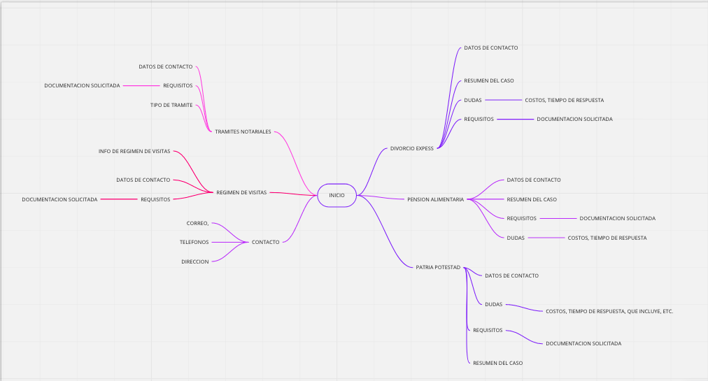

Términos de Referencia
Alcance de la solución | En pagina de inicio se muestran los servicios y una imagen y una breve historia del despacho.
Requerimientos Funcionales y criterios de aceptación y | En la parte superior se muestran los servicios y al dar clic en cada unos de ellos se despliega un formulario donde el usuario se registra y da una breve explicación de su caso como los requisitos.
Requerimientos no Funcionales y de calidad | En las descripciones se debe tener la informacion actualizada ya que cada tramite es diferente para cada estado del pais.
Interesados en la solución
  Nombre/Rol/Perfil | Descripción
  Daniel Grande | Diseño UX/IU
  Daniel Grande | Desarrollo y programación
Requisitos Técnicos | Tipo de Desarrollo | Web Escritorio Móvil Servicio Web  Servicio Windows Otro:__________________
Requisitos Técnicos | Base de Datos | Oracle  SQL Server  MySQL  MongoDB  Otro:__________________ |  |  | Versión  _______  _______  _______  _______  _______  _______
Requisitos Técnicos | Lenguaje | C#  VB  PHP  Java  JavaScript  Otro:___________________ |  |  | Versión  _______  _______  _______  _______  _______  _______  _______

FIRMAS DE ACEPTACIÓN:
Nombre | Dependencia | Teléfono | Firma

FASE DE PLANEACIÓN Y GERENCIA DEL PROYECTO

Responsable |  |  |  |  | Fecha
Plan estratégico de fases del proyecto
N° | Nombre Etapa | Actividad |  | Rol Responsable |  | Fecha Inicio | Fecha Fin | Comentarios
Diagrama de planeación
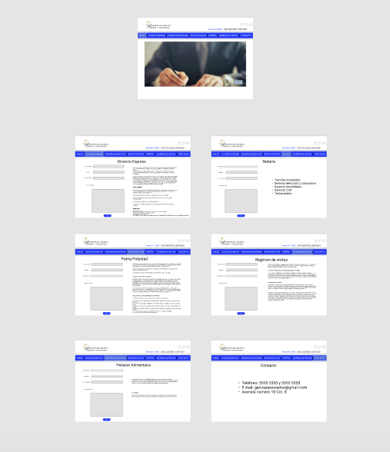

NOTA: Las fechas de planeación establecidas en este documento son aproximadas y estarán sujetas a modificaciones que surjan por control de cambios u otros factores.

FIRMAS DE ACEPTACIÓN:
Nombre | Dependencia | Teléfono | Firma

